多媒体教室操作如下：

**一、上课和下课**

1、开启、关闭设备操作：

打开机柜：明德楼教室机柜为翻转设计，在图1箭头标示处向下按压，翻转打开机柜，如图2所示

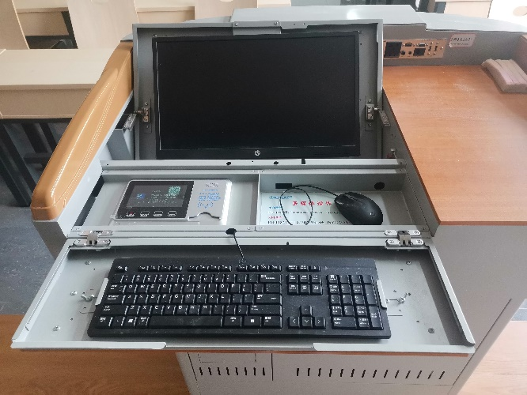

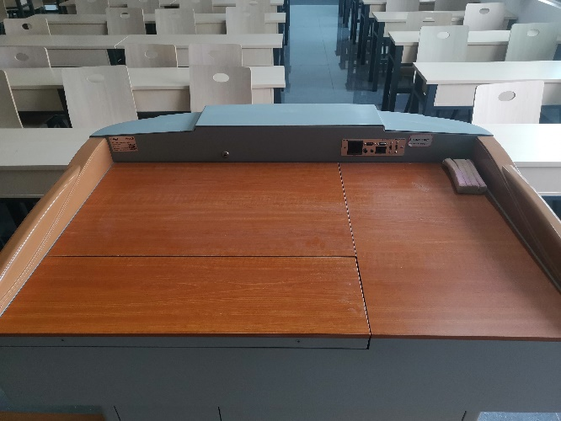

**图2: 开启后**

**图1: 开启前**

2、开启、关闭设备：

明德楼公共教室设备使用一键开启，中控面板“上课下课”按钮指示灯为红色为关闭状态。请参照张贴在机柜内的多媒体操作指南如图3，长按中控面板“上课下课”按钮如图4，即可开启中控、电脑、投影、音箱。使用结束后再次长按“上课下课”按钮，即可关闭设备。

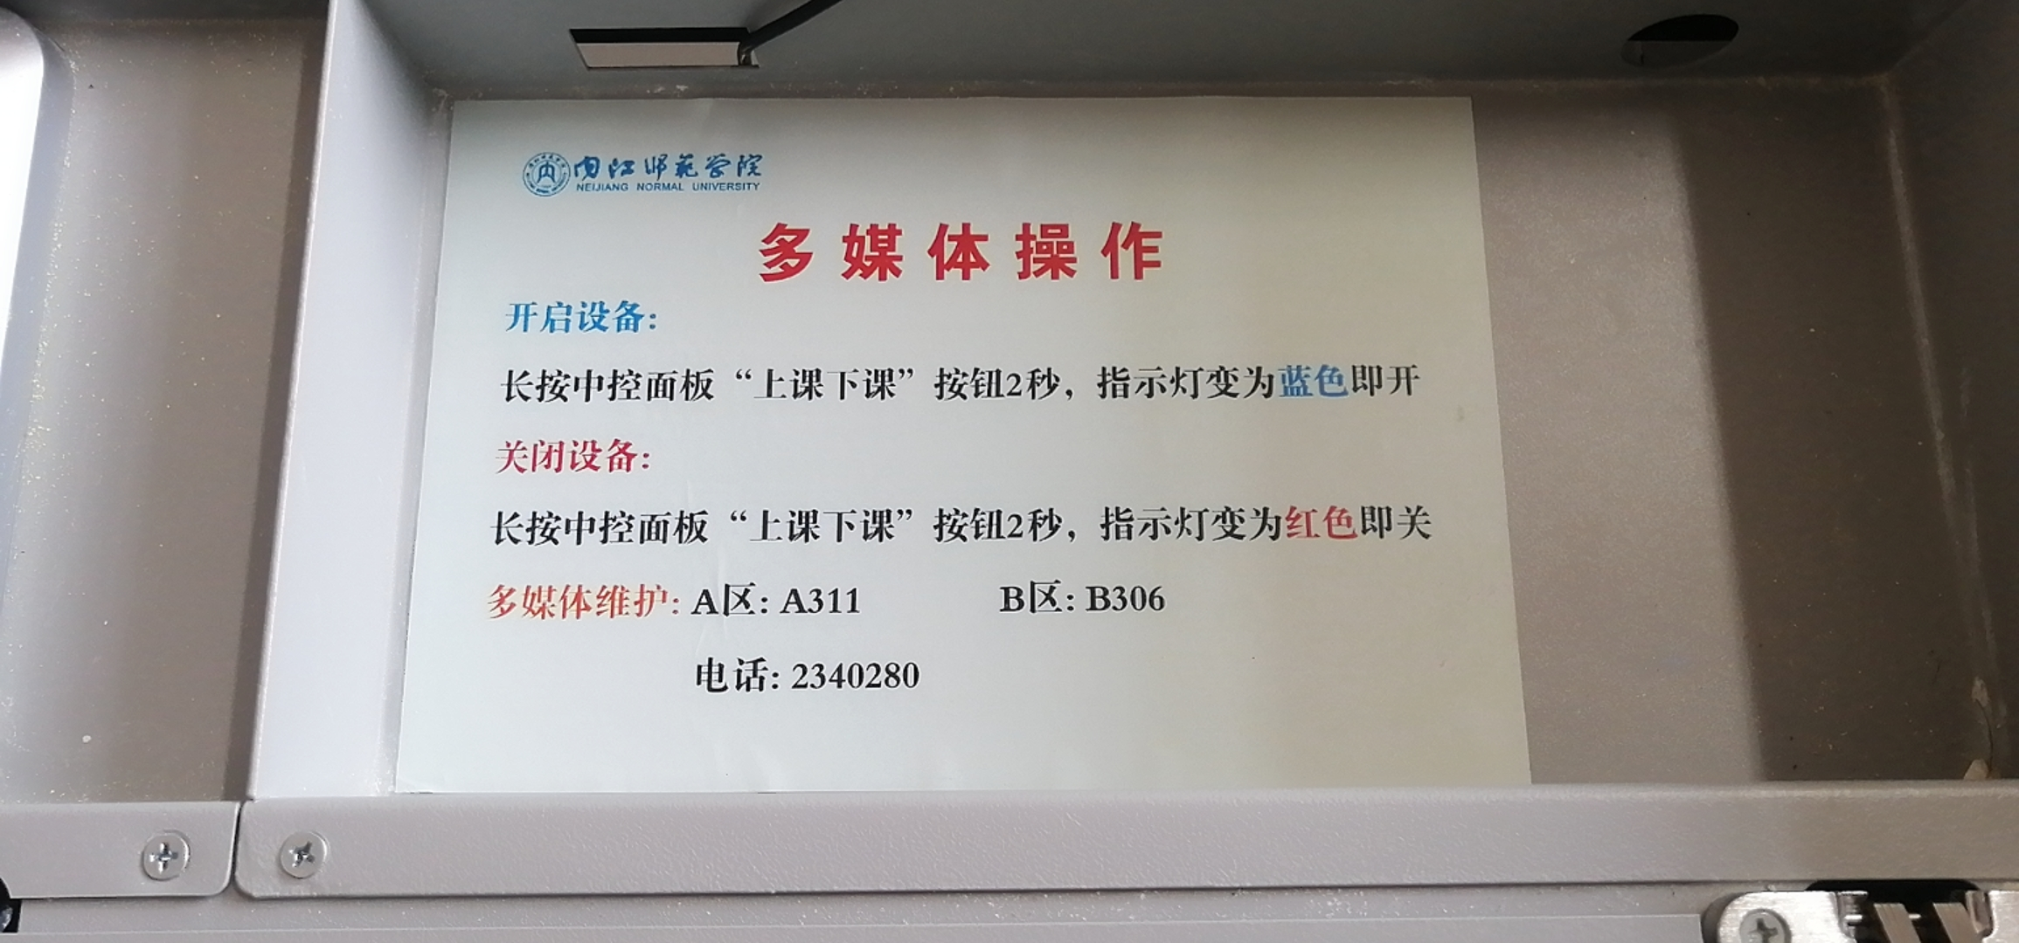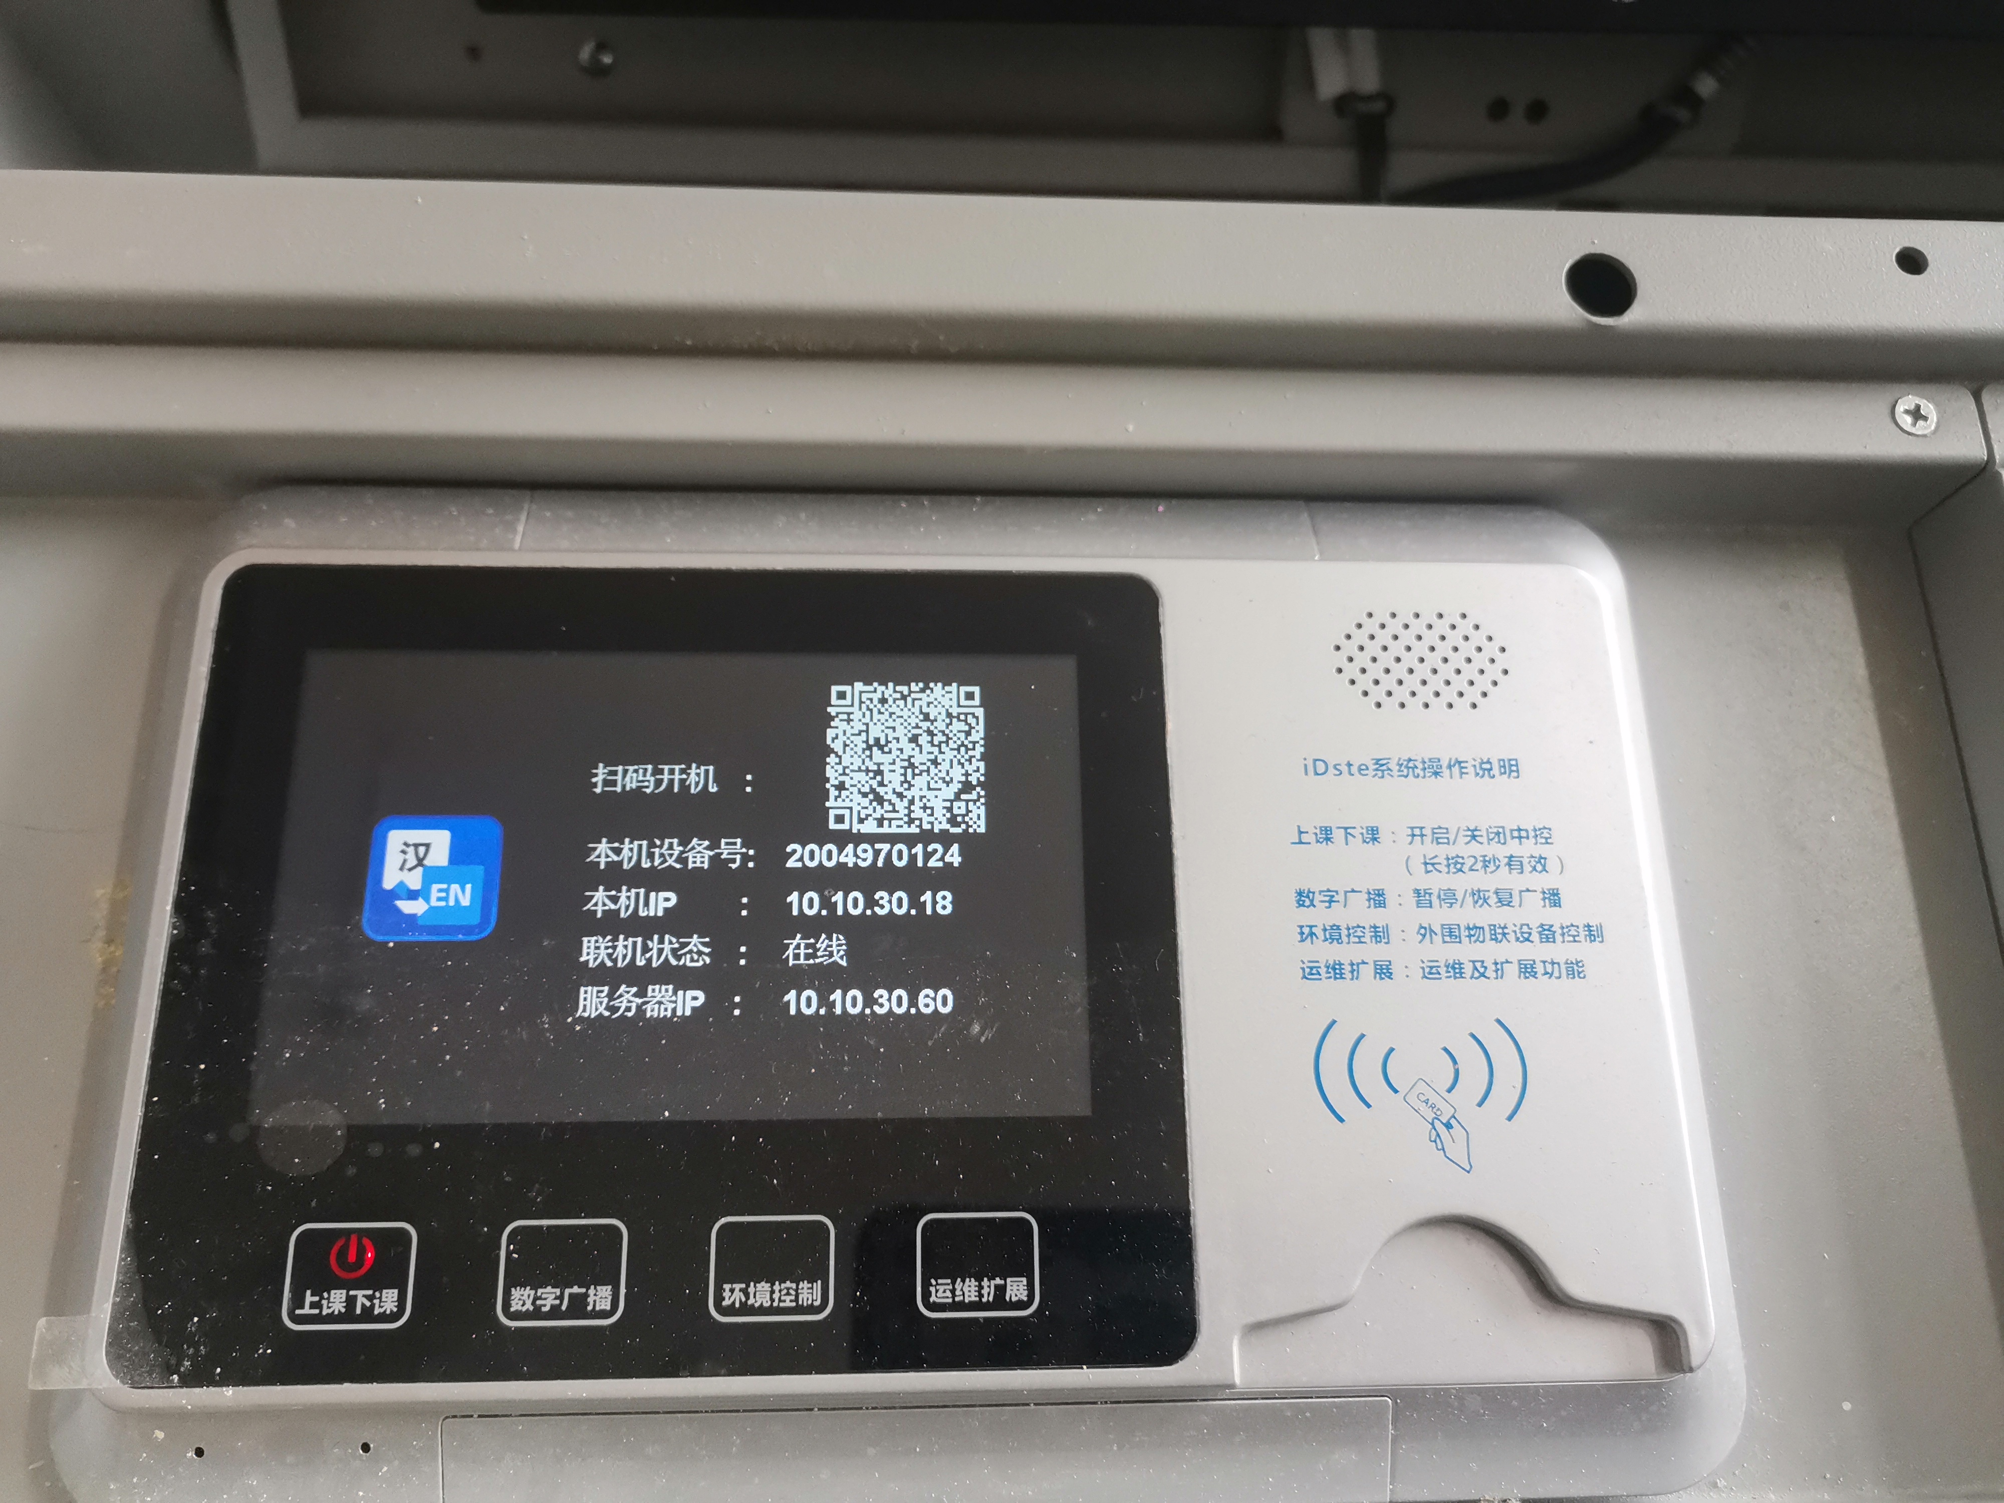

**中控面板“上课下课”按钮**

**图4: 中控面板**

**图3: 操作指南**

**注意： 关闭设备请务必使用一键关闭，切勿单独关闭电脑**

**设备关闭和再次开启需要间隔时间在2分钟以上（投影指示灯灭）。**

**二、其他使用操作**

1、调节音量

多媒体教室声音调节分为电脑播放声音调节和麦克风声音调节，选择中控面板“声音”选项，在“主音量”项调节电脑音量，在“麦克风”项调节麦克风音量，如图5

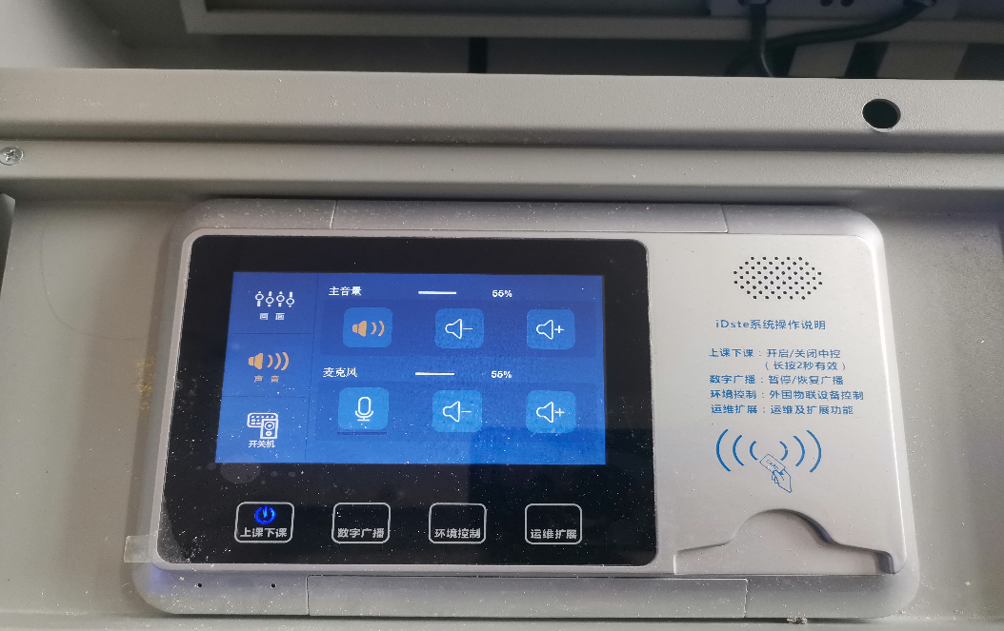

**声音**

**图5: 中控面板“声音”选项**

2、使用自带笔记本设备。

每间教室讲桌配有多媒体接口模块，如图6，视频支持HDMI接口。连接笔记本线材需要自行准备，如临时使用可到多媒体值班室登记借用。

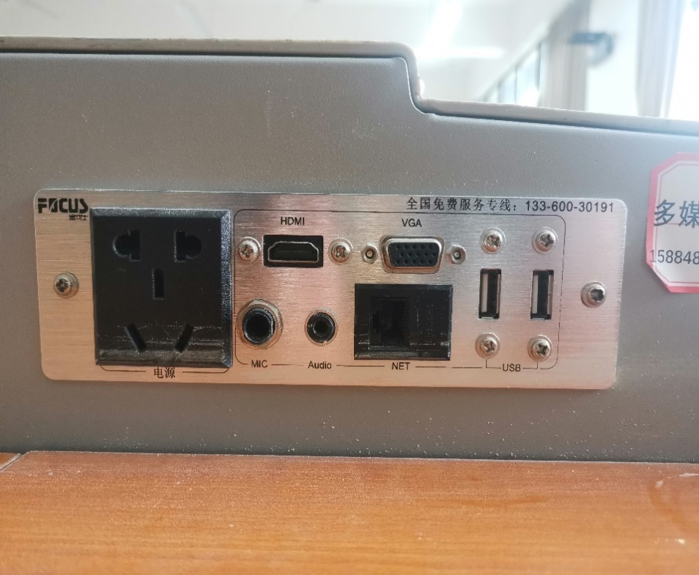

**图6: 多媒体接口模块**

连接好笔记本后，需要在中控面板“画面”选项将信号切换至“笔记本”，如图7

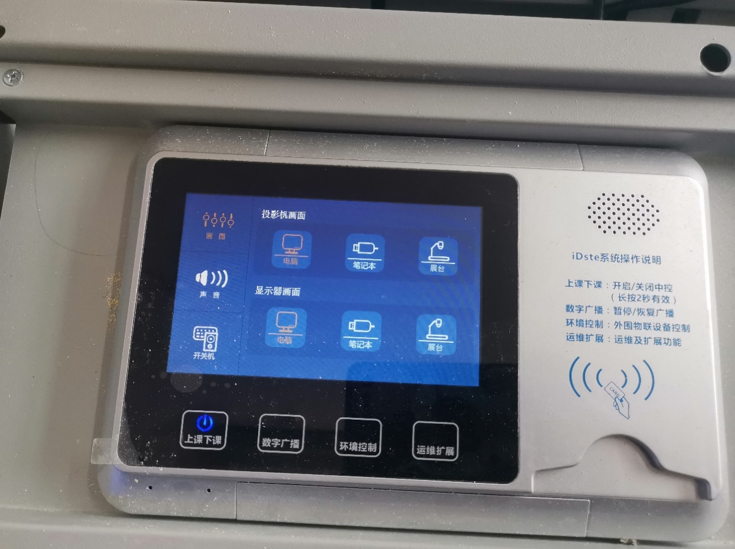

**画面**

**电脑**

**笔记本**

**图7: 中控面板“画面”选项**

**注意：关于笔记本电脑连接至投影机的信号切换方法，请事先在自己笔记本电脑的说明书中查找(不同品牌的电脑切换方法不一样)。**

3、连接外网

打开浏览器地址栏输入10.30.4.3，打开网络准入登陆页面如图8，输入自己的账号、密码登陆

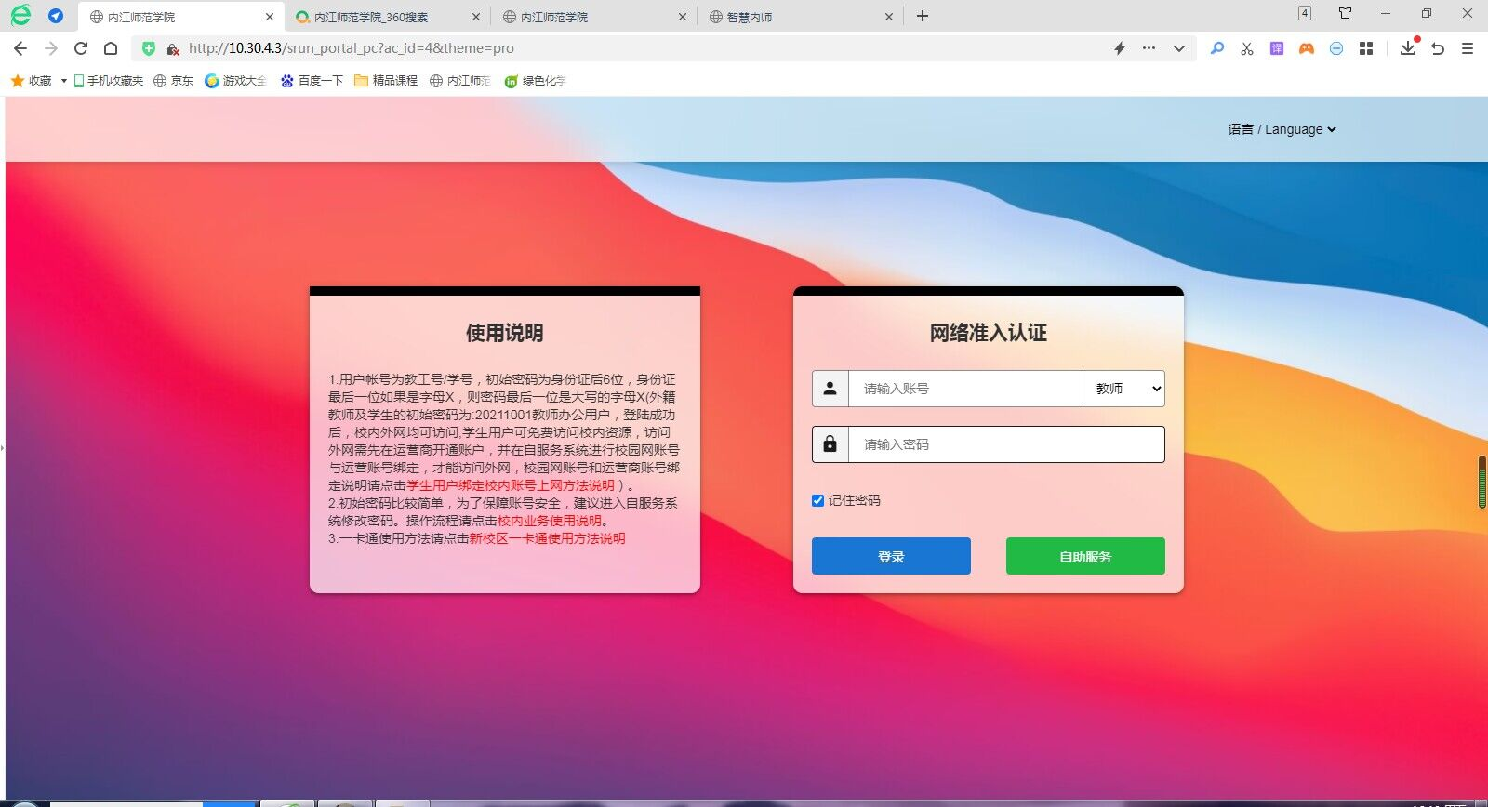

**图8: 网络准入登陆页面**

**注意：公共教学楼只能使用教工账号**

4、多媒体设备故障报修

电话报修：2340280

IP语音对讲（报修）系统：点击“运维扩展”按钮，选择“IP对讲”选项，点击“电话”图标如图9。等待接通后即可对话。

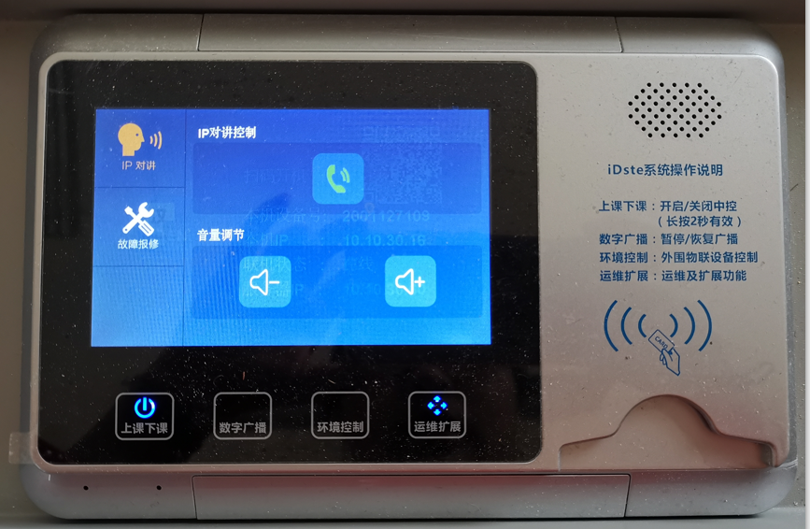

**“电话”图标**

**IP对讲**

**运维扩展**

**图9: 中控IP语音报修**

**三、软件安装**

教室电脑采用每次还原模式，关机即还原。需要安装专用软件的教师，应自带软件到明德楼多媒体管理办公室（A311，B306）提前提出申请，由工作人员配合安装。教师提供的软件均需无版权纠纷，并由教师自行安装、测试应用软件。

公共多媒体教室统一安装软件清单

Microsoft Windows 10

Microsoft office 2016

腾讯会议

暴风影音音视频播放器

360解压缩软件

360安全卫士

360浏览器

雨课堂

Win10 自带输入法

**四、办公地点及联系电话**

明德楼A区：A311。电话：15884850891（叶老师）

明德楼B区：B306。电话：2340280，13551539770（刘老师）

物业电话：

明德楼楼栋管理：黄远英：19982943390

保洁班长：张仕琴：18181563947